泽州县金村镇湛家村城中村改造回迁
安置楼项目建设情况

泽州县金村镇湛家村城中村改造回迁安置楼续建项目：累计完成投资24574万元；其中：工程项目投资累计15370万元，当月完成854万元；拆迁补偿款及过渡费9204万元，当月支付286万元。总工程量完成约85%；已完成主体及部分室内外装饰工程；目前正在进行水暖气电安装、剩余部分室内外装饰及地下车库工程建设。
1、前期项目：
该回迁安置楼项目分别于2018年11月21日（晋市发改备案[2018]89号）备案。2019年12月21日（泽州县[2019]征字第45号）取得《建设用地批准书》；2020年3月31日（地字第140500202000007号）办理《建设用地规划许可证》；2021年11月18日取得（编号104525202111180101）《建筑工程施工许可证》的手续办理；现待办理工程竣工备案手续；预计2023年11月完成手续办理。年底交付使用。
- 在建项目：
附件：项目建设相关照片。

2023年9月19日

附件1：
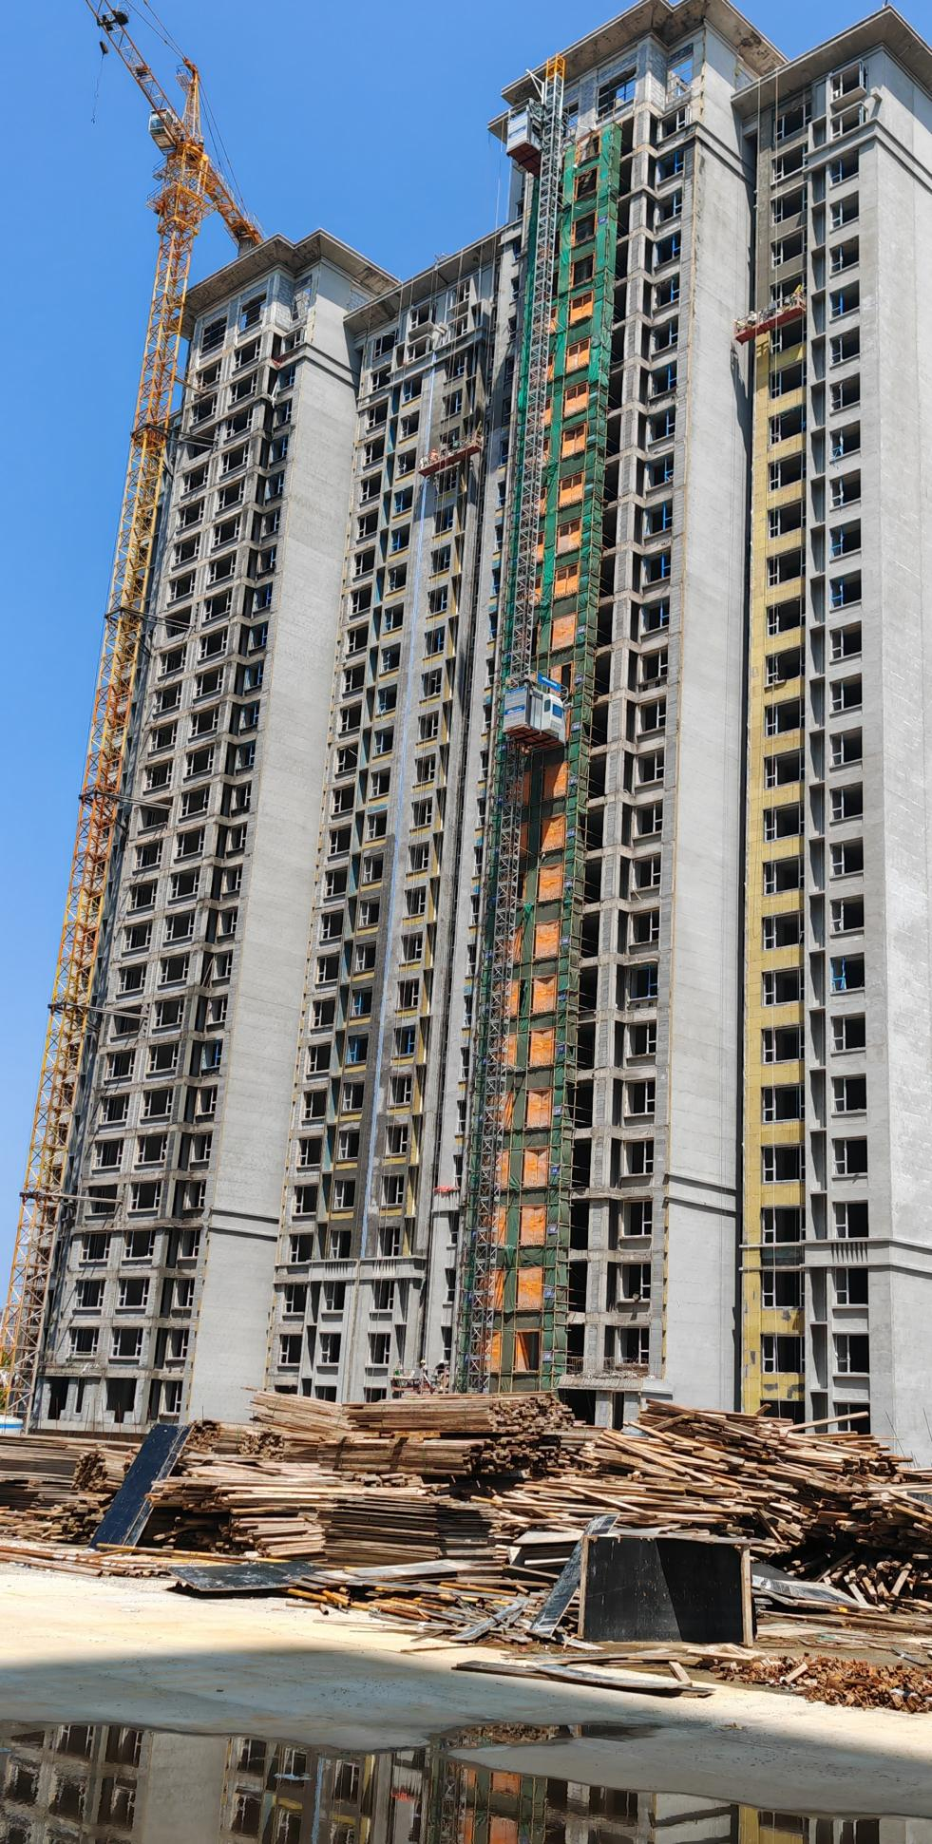
1#楼室内抹灰完成；外墙保温完成；真石漆完成60%
附件2：
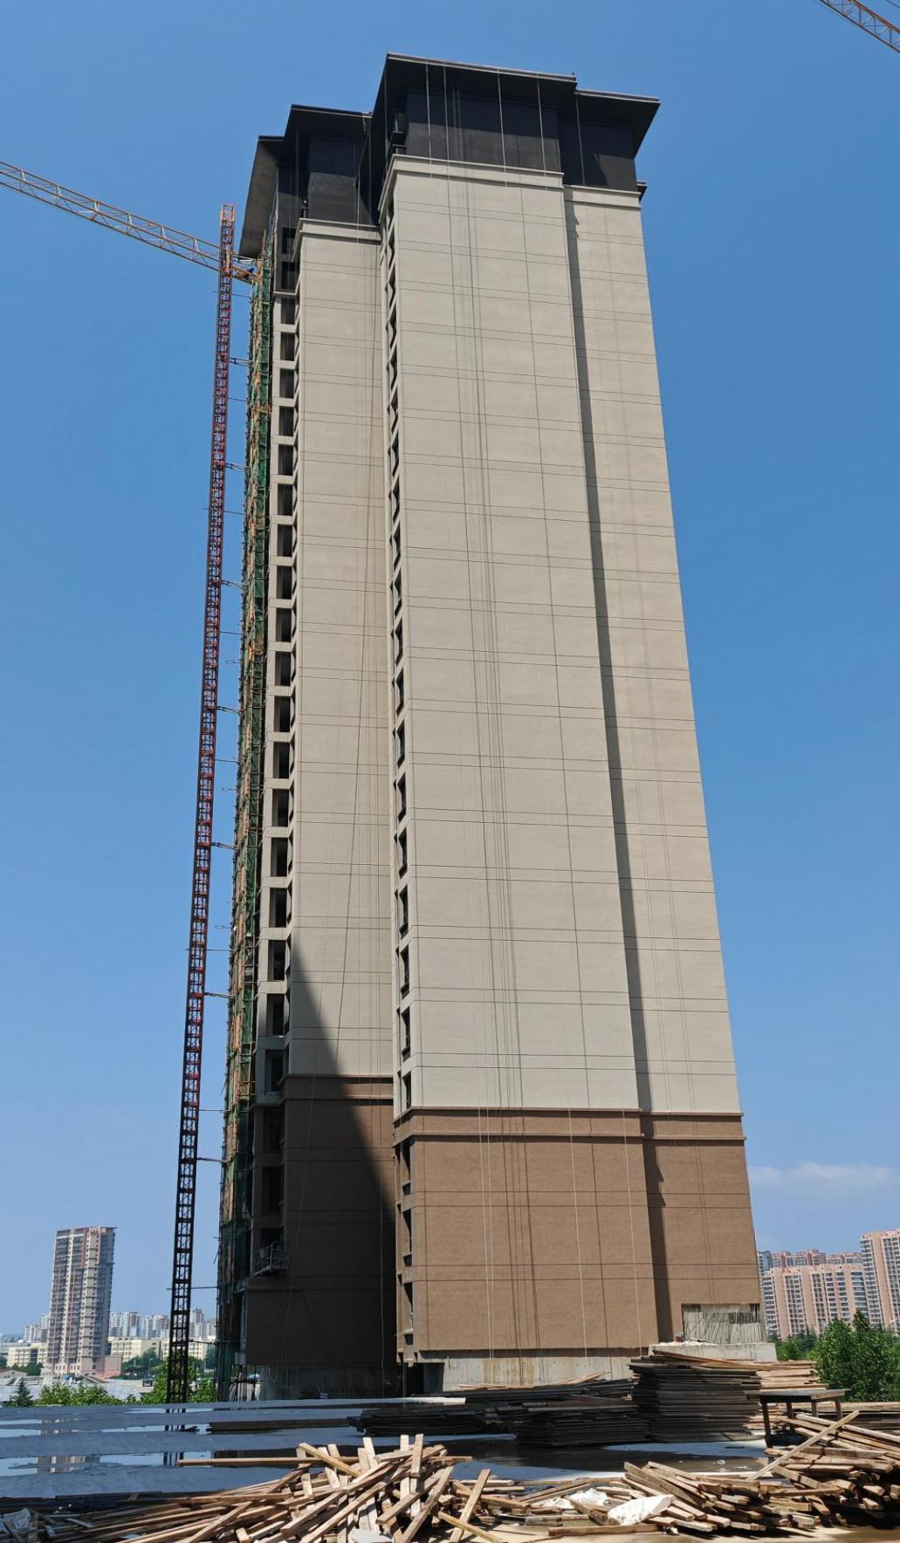
2#楼室内抹灰完成；外墙真石漆完成；室内水暖支管开始安装。
附件3：
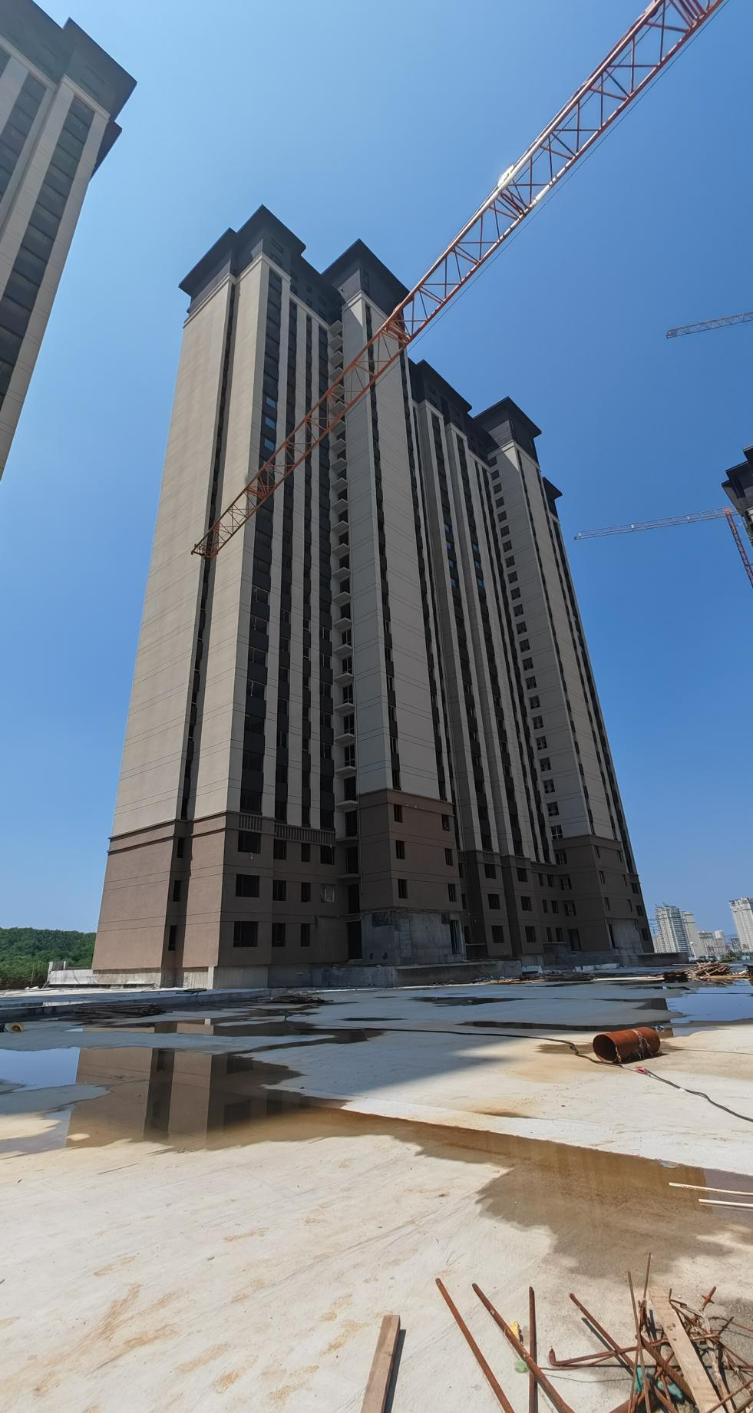
3#楼室内地面垫层完成；室内公区装修完成30%；窗扇及玻璃开始安装。
附件4：
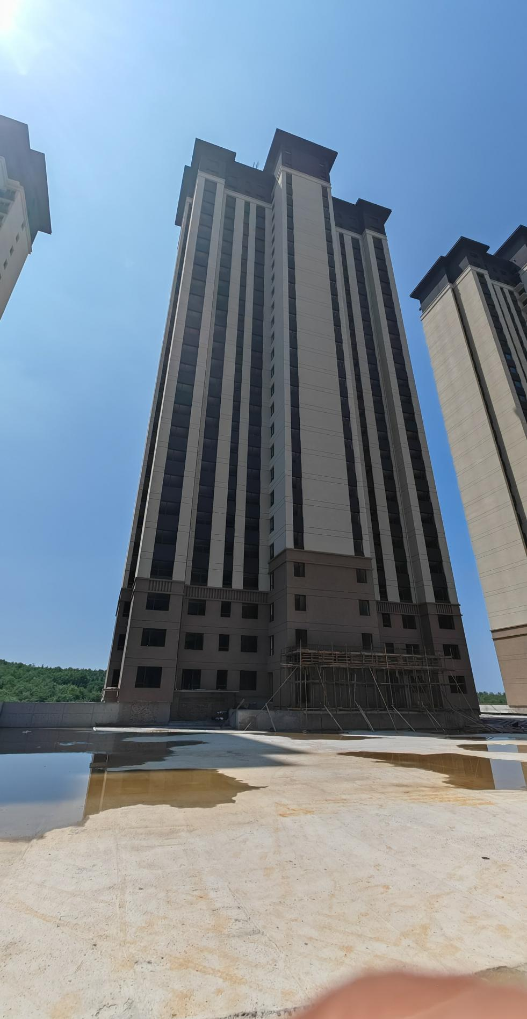
4#楼室内办公区装修施工完成40%；窗扇及玻璃开始安装。
附件5：
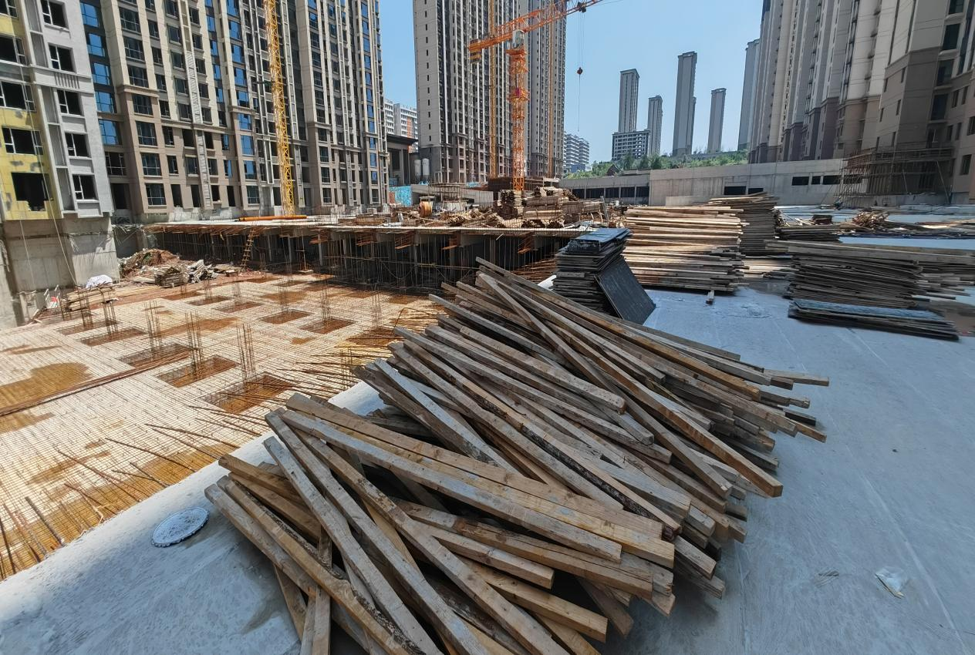

回迁安置楼车库主体完成88.2%。

